**JUDUL : Para Malaikat .**

**Tanggal : _________ Hari : ________________ Bulan : _____________________ Tahun : _____________**



**MARI MEMBACA**

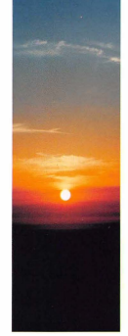**Allah** menciptakan manusia dari **tanah**.

**Allah** menciptakan jin dari panas **api**.

Namun **Allah** menciptakan malaikat dari **cahaya**.

**Malaikah, Malaikat**, dan **Malak** yaitu kata yang sama bermakna makhluk ciptaan Allah yang berasal dari **cahaya**.

**Malaikat** punya kekuatan hanya untuk ta’at kepada **Allah**.

Setiap **nabiyullah** yang dulu mendapat **wahyu** pernah bertemu dengan **Jibril** ‘**alaihissalam**.

Setiap **Malaikat** bertugas masing-masing sesuai perintah **Allah**.

Ada yang mencatat amal baik & buruk, ada yang menyampaikan wahyu, ada yang mencabut nyawa, penjaga surge & neraka, dan lainnya.

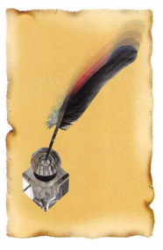**Raqib & Atid** sebagai Malaikat pencatat ‘amal baik & buruk.

**Jibril** sebagai Malaikat penyampai wahyu.

**Ridwan** ialah Malaikat penjaga syurga.

**Malik** ialah Malaikat penjaga neraka.

**Israfil** ialah Malaikat peniup sangkala hari kiamat.

**Malaikul Maut** ialah Malaikat pencabut nyawa.



**MARI MENULIS**

1. Setiap malaikat bertugas sesuai perintah _____________
2. **Allah** menciptakan manusia dari __________________________
3. **Allah** menciptakan jin dari ________________________.
4. **Allah** menciptakan malaikat dari _____________________,
5. Nama malaikat pembawa wahyu yaitu ________________.



**MARI MENGGAMBAR**

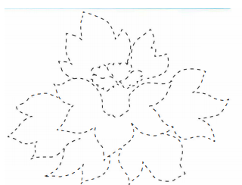



**Tanggal : _________ Hari : ________________ Bulan : _____________________ Tahun : _____________**

**MARI MEWARNAI**



**MARI MENULIS**

1. Apakah kita harus beriman kepada **Malaikat** ciptaan **Allah**?

_________________________

1. Siapakah nama **Malaikat** yang bertugas penyampai wahyu?

__________________________________________________

1. Kepada siapakah **Malaikat** menyampaikan **Wahyu** **Ayat** **Quran**?

__________________________________________________

1. Apa nama lain dari **Malaikat**?

_____________________________________________

1. Siapakah **Malaikat** yang menjaga Syurga?

____________________________________________________



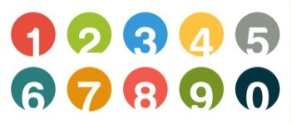

75

16 +

74

7 +

74

8 +

75

15 +

**MARI BERHITUNG**

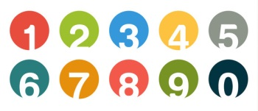

99

88 -

99

77 -

99

66 -

99

55 -

